Einführungsvideo https://www.youtube.com/watch?v=sE8ADGTvS6Y&t=61s
Übung 1 https://www.youtube.com/watch?v=F7YBI22oM90
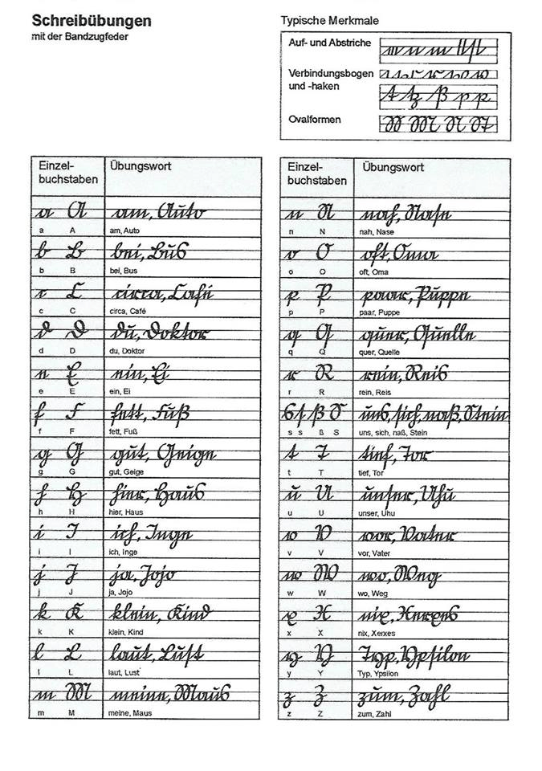
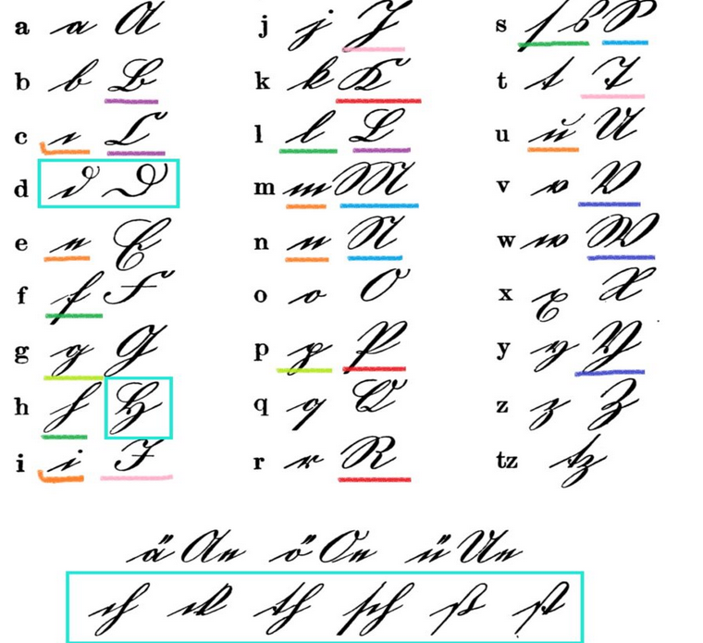

Übung 2 https://www.youtube.com/watch?v=jmF7OdIarNs

Nützliche Redemittel
- Entschuldigen Sie, könnten Sie mir bitte bei meiner Recherche helfen?
- Wo finde ich die Archivalien zu diesem Thema?
- Könnten Sie mir den Zugang zu den Archivdokumenten gewähren?
- Könnten Sie mir erklären, wie die Archivierung hier organisiert ist?
- Gibt es spezielle Richtlinien für das Handling der Dokumente?
- Haben Sie eine Liste der verfügbaren Quellen zu diesem Thema?
- Könnten Sie mir bitte einige Hinweise zur Orientierung im Archiv geben?
- Kann ich Kopien dieser Dokumente erhalten?
- Gibt es Einschränkungen oder Beschränkungen für den Zugang zu bestimmten Materialien?
- Könnten Sie mir dabei helfen, eine bestimmte Quelle zu datieren oder zu interpretieren?
- Gibt es Archivbestände, die noch nicht katalogisiert sind?
- Könnten Sie mir erklären, wie ich das Archivsystem zur Suche nach bestimmten Dokumenten nutzen kann?
- Gibt es bestimmte Archivregeln, die ich beachten sollte?
- Könnten Sie mir bei der Suche nach Quellen zu einem spezifischen Ereignis behilflich sein?
- Welche Sicherheitsvorkehrungen gelten hier im Archiv?
- Könnten Sie mir Hinweise geben, wie ich meine Recherche effizienter gestalten kann?
- Welche Archivbestände sind für meine Forschung besonders relevant?
- Könnten Sie mir bei der Übersetzung oder Entzifferung von Handschriften helfen?
- Gibt es spezielle Sammlungen oder Archiveinrichtungen außerhalb dieses Gebäudes, die ich konsultieren sollte?
- Können Sie mir sagen, ob es Restriktionen bezüglich der Verwendung bestimmter Dokumente gibt?

